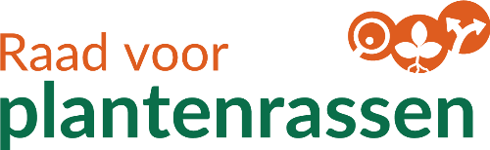
Team Support
Postbus 14, 2370 AA Roelofarendsveen
E-mail: teamsupport@rasraad.nl

BETREFT: voorstel voor een rasbenaming (raadpleeg ook de aanwijzingen)
1. Gewas :
2. Kweekaanduiding :
3. Aanvraagnummer :

4. HET VOORSTEL VOOR DE RASBENAMING LUIDT: ………………………………………….
[ ] dit voorstel betreft een (fantasie)naam altijd één van de hokjes
[ ] dit voorstel betreft een code aankruisen (dus nimmer twee)!!!!

Andere aanduiding(en) van het ras, zoals handelsnaam, …., indien van toepassing
Andere aanduiding(en)

5. Voor hetzelfde ras voorgestelde of geregistreerde benaming in a. andere UPOV-lidstaten:
Land | Stadium | Rasbenaming (indien anders dan onder 4)
b. bij overige registratie autoriteiten:
Registratie - autoriteit | Registratienummer en/of Registratiedatum | Rasbenaming (indien anders dan onder 4)
KAVB
RHS
FLORICODE
………………

6. De voorgestelde benaming is als handelsnaam of merk ter inschrijving aangeboden of ingeschreven op naam van de aanvrager(s) voor de in de zin van de Merkenwet gelijke of gelijksoortige waren in Nederland, in een lid-Staat van de Unie tot bescherming van Kweekproducten (UPOV) of bij het Internationale Bureau van de Wereldorganisatie voor Intellectuele Eigendom (WIPO)

Land en/of WIPO | Datum Aanvraag | Datum inschrijving | Inschrijvingsnummer

7. AFSTAND VAN HET MERK
De ondergetekende verklaart hierbij, dat, ingeval de benaming als hierboven voorgesteld, wordt ingeschreven in het Nederlands Rassenregister, afstand wordt gedaan van de rechten, welke hem in enige Unie-Staat met betrekking tot deze benaming voor gelijke of soortgelijke waren mochten toekomen.
________________________________________________________________________
Plaats/datum: Handtekening:

